**Rationnel :**

La mortalité du lupus érythémateux systémique (LES) reste élevée. Parmi les trois premières causes de morbi-mortalité, le risque infectieux est prépondérant (avec les complications rénales et le risque cardio-vasculaire).

Le LES est une maladie multifactorielle avec une implication plus ou moins grande de facteurs génétiques et environnementaux. Certaines formes de lupus à forte composante génétique font intervenir des voies de l’immunité innée et adaptatives impliquées dans les défenses anti-infectieuses (voies de l’interféron, voie du complément, voie de la mort cellulaire). D’un autre point de vu, certains déficits immunitaires primitifs (DIPs) se caractérisent par des manifestations auto-immunes avec une ou plusieurs composantes de la lignée lupique (syndrome ALPS, certains déficits immunitaires à prédominance humorale comme le DICV (rare, <1% des DICV) ou le syndrome hyper-IgM, certaines femmes porteuses de gènes associés aux granulomatoses chroniques héréditaires).

Les données de la littérature concernant le risque infectieux au cours du lupus en rapport avec un défaut de l’immunité sous-jacent sont éparses.

1. Concernant la **lymphopénie** : elle est fréquente au cours du lupus érythémateux systémique (LES) et profonde (< 500/mm3) dans 10 % des cas. Elle touche principalement les lymphocytes T, notamment CD4+. Les mécanismes physiopathologiques sont complexes, faisant intervenir des anticorps lymphocytotoxiques, un excès d’apoptose, une sensibilité accrue à la lyse par le complément, de même qu’une répression de la lymphopoïèse et des phénomènes de séquestration lymphocytaire. La lymphopénie dans le LES est indépendante des autres cytopénies et des immunosuppresseurs reçus. Elle est associée à l’activité de la maladie, au risque de poussée lupique et aux séquelles viscérales. Le risque infectieux est principalement bactérien, et une lymphopénie < 1 G/L est un facteur de risque indépendant de survenue d’infections sévères bactériennes.

L’implication clinique de la lymphopénie dans le LES est difficile à interpréter, et son impact sur le risque infectieux souvent modulé par les immunosuppresseurs reçus. Il est toutefois démontré que la lymphopénie est un facteur prédictif de poussée lupique et que la profondeur de la lymphopénie constitue un facteur indépendamment corrélé à l’activité du LES et aux atteintes viscérales.

2. Concernant l’**hypogammaglobulinémie** : peu de données sont disponibles dans la littérature mais de nombreux cas rapportés de patients lupiques avec déficit humoral sont discutés sous l’angle d’un possible déficit immunitaire sous-jacent ou associé au lupus.

Dans ce contexte, il nous parait important de réaliser un travail complémentaire, documentant les implications cliniques d’une lymphopénie sévère et persistante < 500/mm3 au cours du LES et/ou de l’existence d’une hypogammaglobulinémie (<5g/L) survenant au cours de la maladie.

**Hypothèses de l’étude :**

* **Hypothèse 1**: l’hypogammaglobulinémie sévère au cours du LES: représente un sous-phénotype de lupus ? Peut révéler un DIP ? Nous souhaitons pour cela colliger les observations de Lupus avec hypogammaglobulinémie (Ig<5g/L) persistante.
* **Hypothèse 2**: la lymphopénie au cours du LES: un sous-phénotype de lupus? Peut révéler un DIP? Nous souhaitons pour cela colliger les observations de lupus avec lymphopénie sévère (< 500/mm3) et persistante (en dehors des poussées et de l’implication exclusive des traitements).
* **Hypothèse 3**: il existe des situations de lupus associés avec un état de déficience immunitaire sous-jacent qui peut se révéler à l’occasion d’infections sévères, opportunistes ou atypique dans leur présentation. Pour cela, nous souhaitons colliger des observations de patients atteints de lupus et qui ont expérimenté une infection particulièrement grave, inattendue, atypique et/ou opportuniste (non directement imputable au traitement).

L’imputabilité des traitements ou d’autres facteurs d’immunodépression secondaire associés (hémopathies, syndrome néphrotique, entéropathie…) est laissée à l’appréciation du médecin déclarant le cas à ce stade et sera pris en compte dans l’analyse ultérieure.

Un appariement 1 :1 sur l’âge et le sexe est envisagé secondairement et nous demanderons éventuellement aux centres ayant inclus les cas de nous fournir un nombre équivalent de témoins atteints de lupus à niveau de traitement équivalent sans complications infectieuses ou déficit immunitaire.

**Méthodes :**

Nous souhaitons recueillir de façon rétrospective les observations suivantes :

1°) Des **épisodes infectieux particulièrement sévères** (passages en réanimation) et/ou opportunistes et/ou atypiques non attribuables aux traitements IS (Cf. liste indicative* ci-dessous).

2°) et /ou **Une lymphopénie globale <500/mm3 persistante** (au moins 2 prélèvements à > 3 mois d’intervalle dont une fois en dehors d’une poussée) et non attribuable aux IS.

3°) et /ou **Une hypogammaglobulinémie persistante** (IgG totales <5g/L) à deux reprises à > 3 mois d’intervalle et non attribuable aux IS.

Nous vous remercions pour votre contribution à ce travail.

**\*Liste indicative des infections potentiellement visées :**

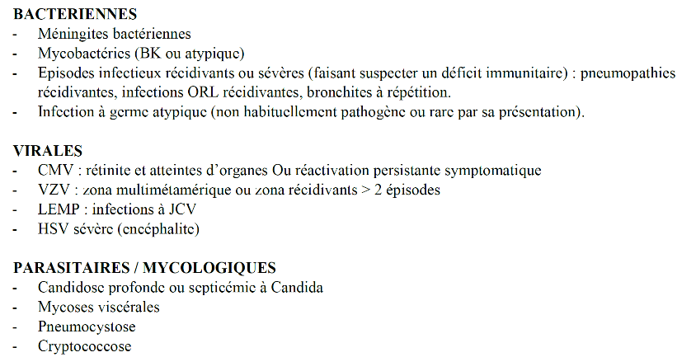

- Infections sévères ou récidivantes (EBV, HPV, VZV/Zona extensif, Grippe grave par exemple).

- Nécessité d’un passage en réanimation ou en USI

- Germes atypiques (commensal, normalement peu pathogène).

**Pr Thierry Martin - Dr Aurélien Guffroy**

**Service d’Immunologie Clinique et Médecine Interne**

Centre de référence des maladies auto-immunes rares

Strasbourg

*[aurelien.guffroy@chru-strasbourg.fr](mailto:aurelien.guffroy@chru-strasbourg.fr)*